
Set Instruksi

Pertemuan 4

Oleh :
Riyanto Sigit, S.T, M.Kom Nur Rosyid Mubtada'i S.Kom Setiawardhana , S.T
Hero Yudo Martono, S.T
Politeknik Elektronika Negeri Surabaya - ITS 2005

Tujuan

- Memahami representasi set instruksi, dan jenis-jenis format instruksi
- Mengetahui jenis-jenis type operand digunakan
- Macam-macam Mode pengalamatan
- Format Instruksi
- Format Instruksi pada Pentium
- Memahami Implementasi Set Instruksi pada Pentium II

Sasaran

- Pengetahuan mengenai set instruksi sangat dirasakan manfaatnya oleh programer bahasa tinggat rendah, seperti bahasa asembler.
- Bagi programer bahasa tingkat rendah sangat memerlukan informasi tentang penggunaan register dan spesifikasinya, struktur memori, maupun format instruksinya.
- Bab ini akan mengupas tentang karakteristik mesin instruksi, tipe – tipe operasi, mode pengalamatan dan format instruksi

Karakteristik Mesin Instruksi

- Instruksi mesin (machine intruction) yang dieksekusi membentuk suatu operasi dan berbagai macam fungsi CPU.
- Kumpulan fungsi yang dapat dieksekusi CPU disebut set instruksi (instruction set) CPU.
- Mempelajari karakteristik instruksi mesin, meliputi
  - Elemen – elemen intruksi mesin
  - Representasi instruksinya
  - Jenis – jenis instruksi
  - Penggunaan alamat
  - Rancangan set instruksi

Elemen Instruksi Mesin
- Untuk dapat dieksekusi PCU suatu instruksi harus berisi elemen informasi yang diperlukan CPU secara lengkap dan jelas , Apa saja elemennya ?
  - Operation code (Op code)
Menspesifikasi operasi yang akan dilakukan. Kode operasi berbentuk kode biner
  - Source Operand reference
Operasi dapat berasal dari lebih satu sumber. Operand adalah input operasi
  - Result Operand reference
Merupakan hasil atau keluaran operasi
  - Next Instruction Reference
Elemen ini menginformasikan CPU posisi instruksi berikutnya yang harus diambil dan dieksekusi

Operand dari operasi

- Melihat dari sumbernya, operand suatu operasi dapat berada di salah satu dari ketiga daerah berikut ini :
  - Memori utama atau memori virtual
  - Register CPU
  - Perangkat I/O

Representasi Instruksi
- Instruksi komputer direpresentasikan oleh sekumpulan bit. Instruksi dibagi menjadi beberapa field.
- Field – field ini diisi oleh elemen – elemen instruksi yang membawa informasi bagi operasi CPU.
- Layout instruksi dikenal dengan format instruksi

Format instruksi

Alamat
Opcode

- Kode operasi (opcode) direpresentasi kan dengan singkatan – singkatan, yang disebut mnemonic.
- Mnemonic mengindikasikan suatu operasi bagi CPU.
- Contoh mnemonic adalah :
ADD = penambahan
SUB = substract (pengurangan) LOAD = muatkan data ke memori

- Contoh representasi operand secara simbolik :
  - ADD X, Y artinya : tambahkan nilai yang berada pada lokasi Y ke isi register X, dan simpan hasilnya di register X.
- Programer dapat menuliskan program bahasa mesin dalam bentuk simbolik.
- Setiap opcode simbolik memiliki representasi biner yang tetap dan programer dapat menetapkan lokasi masing – masing operand

- Jenis – Jenis Instruksi
- Contoh suatu ekspresi bilangan : X = X + Y ;
X dan Y berkorespondensi dengan lokasi 210 dan 211.

Pernyataan dalam bahasa tingkat tinggi tersebut mengintruksikan komputer untuk melakukan langkah berikut ini :
- Muatkan sebuah register dengan isi lokasi memori 210.
- Tambahkan isi lokasi memori 211 ke register.
- Simpan isi register ke lokasi memori 210

Korelasi

- Terlihat hubungan antara ekspresi bahasa tingkat tinggi dengan bahasa mesin.

- Dalam bahasa tingkat tinggi, operasi dinyatakan dalam bentuk aljabar singkat menggunakan variabel.
- Dalam behasa mesin hal tersebut diekpresikan dalam operasi perpindahan antar register

- Dapat ditarik kesimpulan bahwa instruksi – instruksi mesin harus mampu mengolah data sebagai implementasi keinginan – keinginan kita.
- Terdapat kumpulan unik set instruksi, yang dapat digolongkan dalam jenis
- jenisnya, yaitu
  - Pengolahan data (data processing),
meliputi operasi – operasi aritmetika dan logika. Operasi aritmetika memiliki kemampuan komputasi untuk pengolahan data numerik. Sedangkan instruksi logika beroperasi terhadap bit – bit word sebagai bit, bukannya sebagai bilangan, sehingga instruksi ini memiliki kemampuan untuk pengolahan data lain
  - Perpindahan data (data movement),
berisi instruksi perpindahan data antar register maupun modul I/O. Untuk dapat diolah oleh CPU maka diperlukan instruksi - instruksi yang bertugas memindahkan data operand yang diperlukan
  - Penyimpanan data (data storage),
berisi instuksi – instruksi penyimpanan ke memori. Instuksi penyimpanan sangat penting dalam operasi komputasi, karena data tersebut akan digunakan untuk operasi berikutnya, minimal untuk ditampilkan pada layar harus diadakan penyimpanan walaupun sementara
  - Kontrol aliran program (program flow control),
berisi instruksi pengontrolan operasi dan pencabangan. Instruksi ini berguna untuk pengontrolan status dan mengoperasikan pencabangan ke set instruksi lain

Jumlah Alamat
- Jumlah register atau alamat yang digunakan dalam operasi CPU tergantung format operasi masing – masing CPU.
- Ada format operasi yang menggunakan 3, 2, 1 dan 0 register.
- Umumnya yang digunakan adalah 2 register dalam suatu operasi. Desain CPU saat ini telah menggunakan 3 alamat dalam suatu operasi, terutama dalam MIPS (million instruction per secon).

- Alamat per instruksi yang lebih sedikit akan membuat instruksi lebih sederhana dan pendek, tetapi lebih sulit mengimplementasikan fungsi – fungsi yang kita inginkan.
- Karena instruksi CPU sederhana maka rancangan CPU juga lebih sederhana.
- Jumlah bit dan referensi per instruksi lebih sedikit sehingga fetch dan eksekusi lebih cepat.
- Jumlah instruksi per program biasanya jauh lebih banyak
- Pada jumlah alamat per instruksi banyak, jumlah bit dan referensi instruksi lebih banyak sehingga waktu eksekusi lebih lama.
- Diperlukan register CPU yang banyak, namun operasi antar register lebih cepat.
- Lebih mudah mengimplementasikan fungsi – fungsi yang kita inginkan.
- Jumlah instruksi per program jauh lebih sedikit.
- Untuk lebih jelas perhatikan contoh instruksi – instruksi dengan jumlah register berbeda untuk menyelesaikan persoalan yang sama

- Contoh penggunaan set instruksi dengan alamat 1, 2, dan 3 untuk menyelesaikan operasi hitungan

Y = (A – B) ÷ (C + D* E)

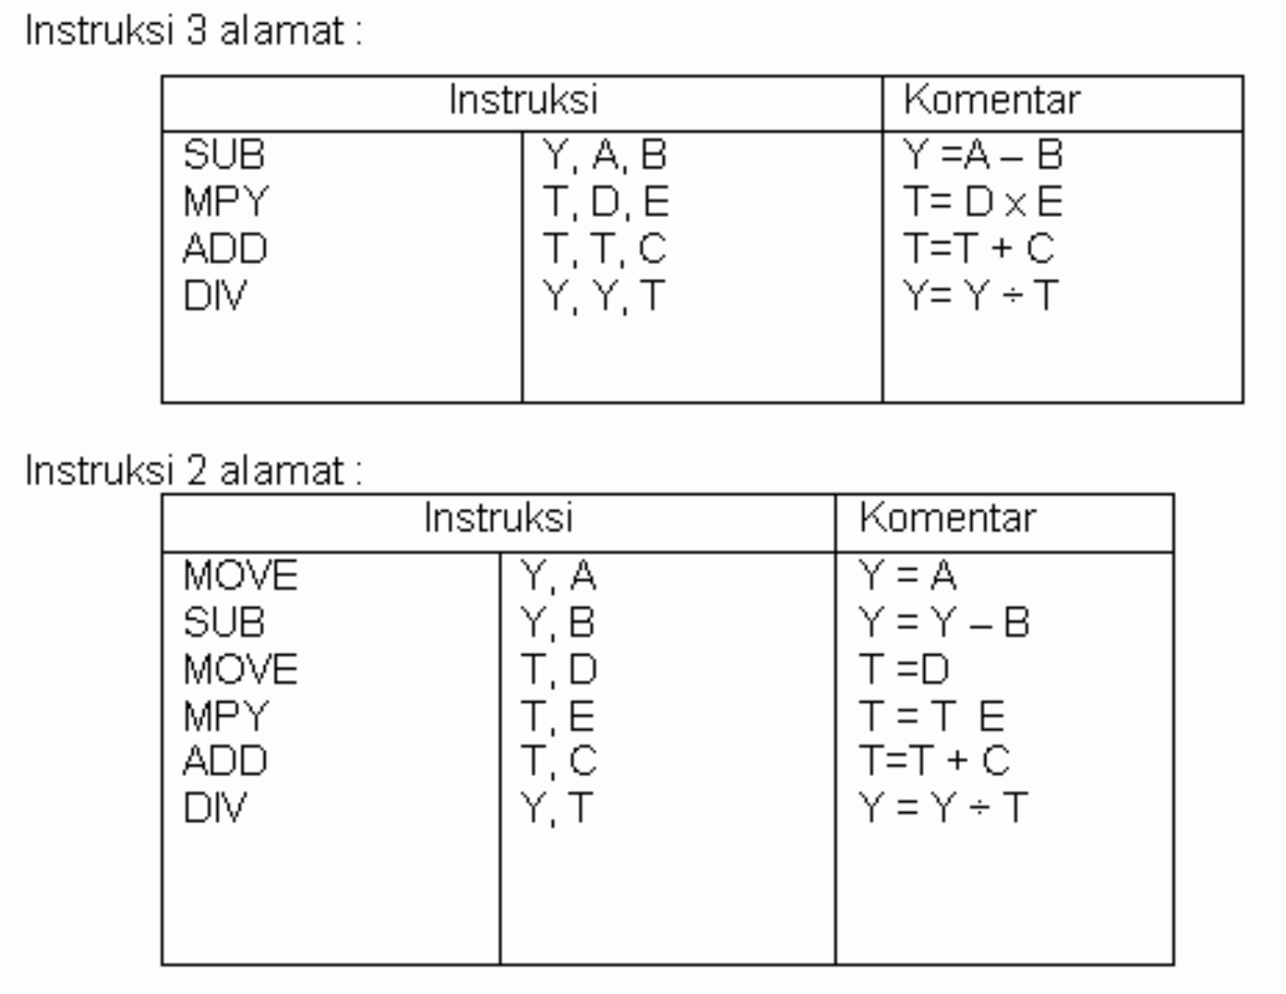Contoh instruksi 2 dan 3 alamat

Instruksi 1 alamat

Instruksi LOAD
ADD STOR LOAD 3UB
DIV
STOR
Komentar AC =D
AC = AC E
AC= AC + C Y = AC
AC = A
AC = AC — B AC =AC + Y Y= AC

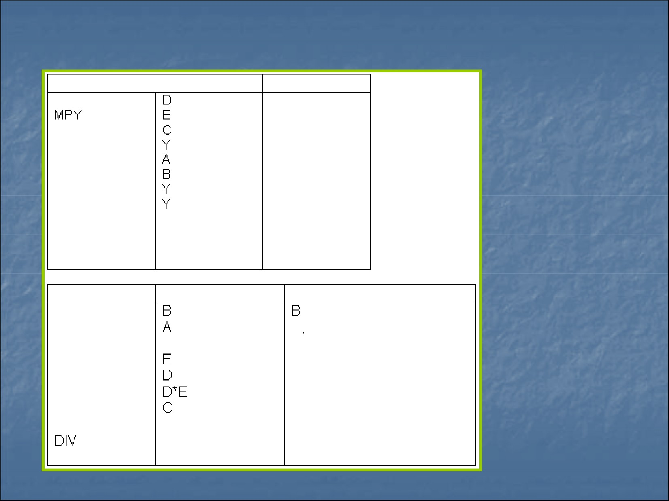
Instruksi
PUSH PUSH SUB PUSH PUSH MUL PUSH ADD
Keterangan

A-B

C+(D*E)
(A-B)/(C+(D*E))
isi stack

B.A
(A-B)
(A-B),E
(A-B),E,D
(A-B),(D*E)
(A-B),(D*E),C
(A-B),(C+D*E)
(A-B)/(C+(D*E))

- Spesifikasi instruksi 3 alamat :

- Simbolik : a = b + c.
- Format alamat : hasil, operand 1, operand 2
- Digunakan dalam arsitektur MIPS.
- Memerlukan word panjang dalam suatu instruksi.

- Spesifikasi instruksi 2 alamat :

- Simbolik : a = a + b.
- Satu alamat diisi operand terlebih dahulu kemudian digunakan untuk menyimpan hasilnya.
- Tidak memerlukan instruksi yang panjang.
- Jumlah instruksi per program akan lebih banyak daripada 3 alamat.
- Diperlukan penyimpanan sementara untuk menyimpan hasil.

- Spesifikasi instruksi 1 alamat :

- Memerlukan alamat implisit untuk operasi.
- Menggunakan register akumulator (AC) dan digunakan pada mesin lama.

- Spesifikasi instruksi 0 alamat :

- Seluruh alamat yang digunakan implisit.
- Digunakan pada organisasi memori, terutama operasi stack

Rancangan Set Instruksi
- Aspek paling menarik dalam arsitektur komputer adalah perancangan set instruksi, karena rancangan ini berpengaruh banyak pada aspek lainnya.
- Set instruksi menentukan banyak fungsi yang harus dilakukan CPU.
- Set instruksi merupakan alat bagi para pemrogram untuk mengontrol kerja CPU.

- Pertimbangan : Kebutuhan pemrogram menjadi bahan pertimbangan dalam merancang set instruksi

Masalah rancangan yang fundamental meliputi :

- Operation repertoire :
  - Berapa banyak dan operasi – operasi apa yang harus tersedia
  - Sekompleks apakah operasi itu seharusnya
- Data types :
  - Jenis data
  - Format data
- Instruction format
  - Panjang instruksi,
  - Jumlah alamat,
  - Ukuran field
- Registers
  - Jumlah register CPU yang dapat direferensikan oleh instruksi, dan fungsinya
- Addressing
  - mode untuk menspesifikasi alamat suatu operand

Tipe Operasi

- Dalam perancangan arsitektur komputer, jumlah kode operasi akan sangat berbeda untuk masing – masing komputer, tetapi terdapat kemiripan dalam jenis operasinya

Jenis Operasi Komputer

- Transfer data. – Konversi
- Aritmetika. - Input/Output
- Logika. - Kontrol sistem dan transfer kontrol

Operasi set instruksi secara umum
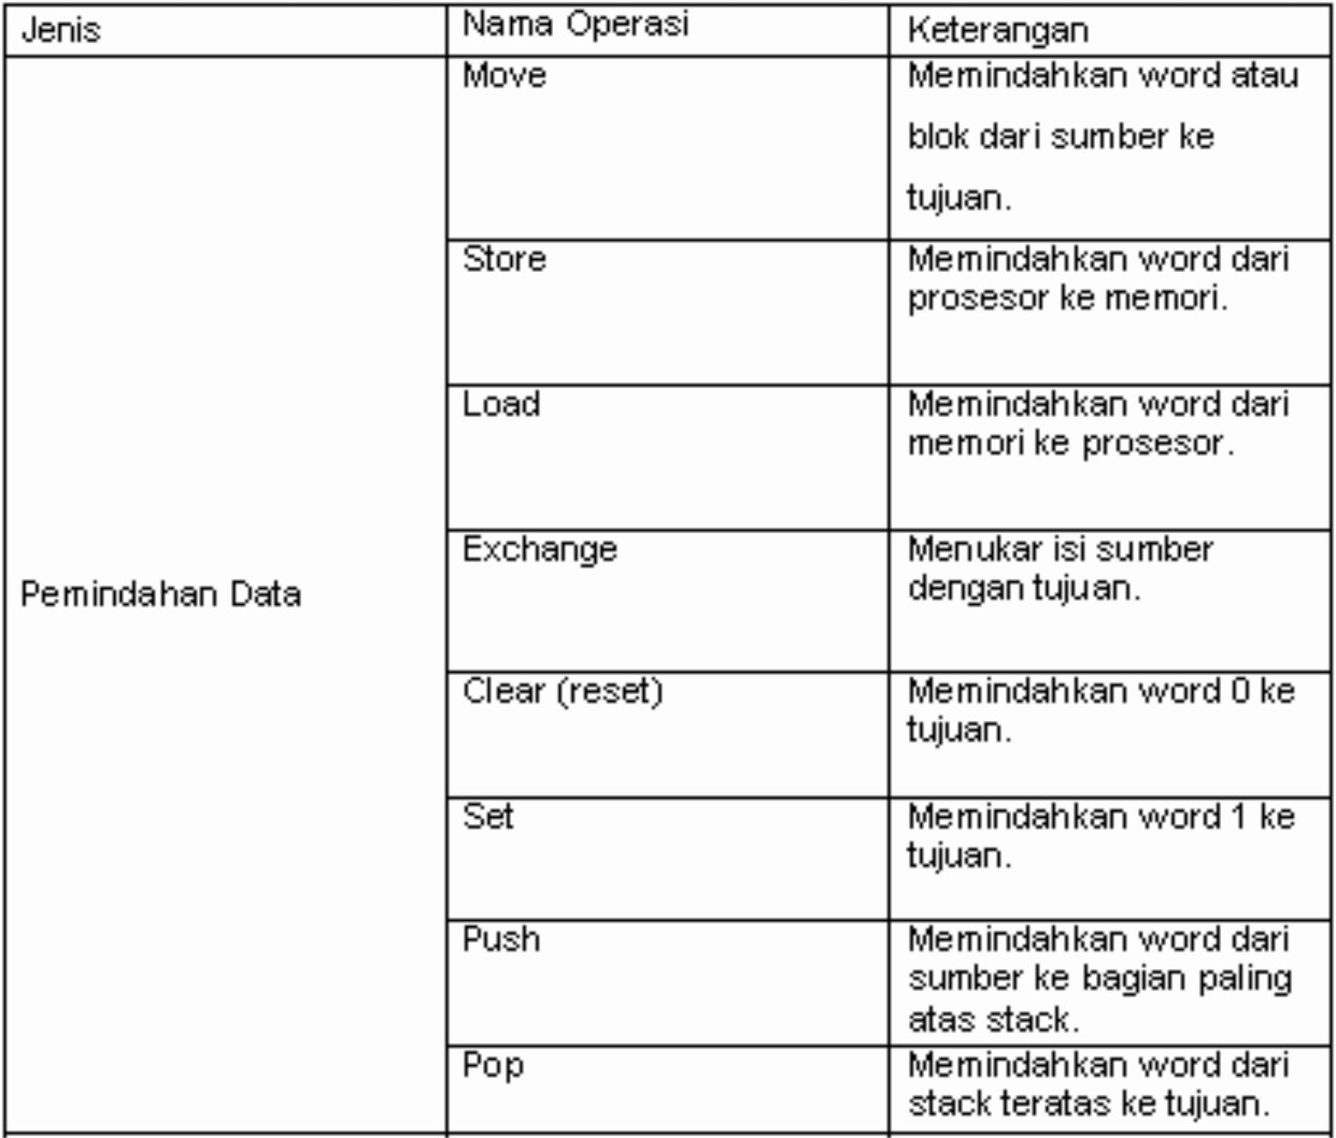

Operasi set instruksi secara umum

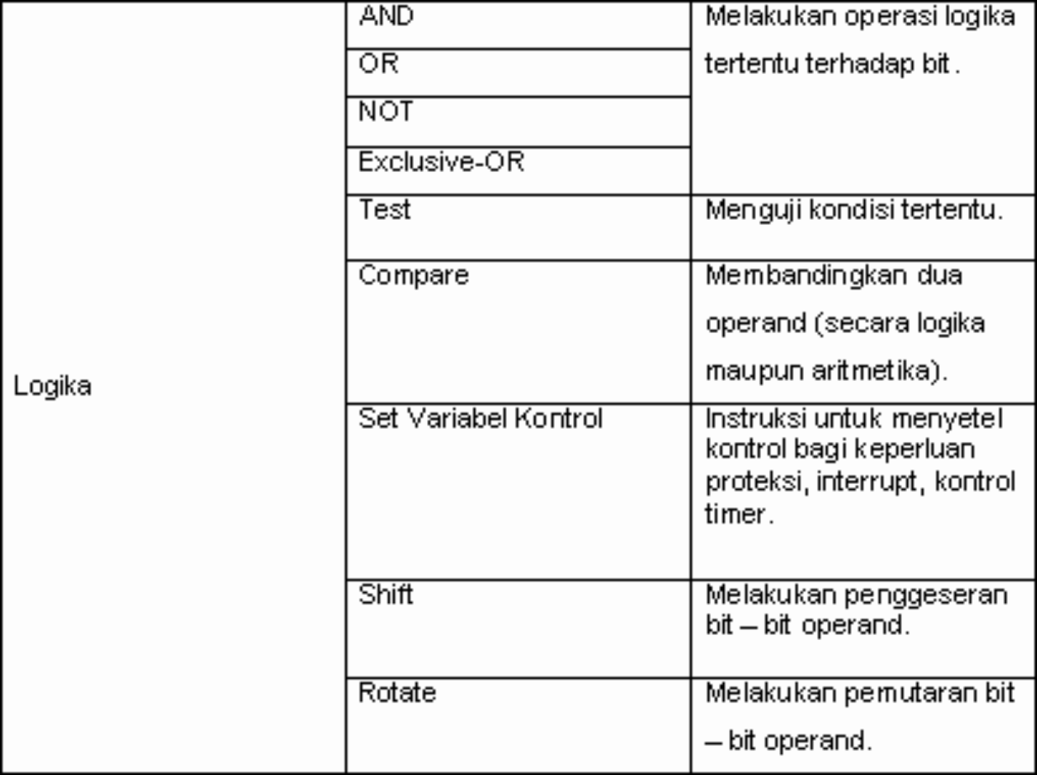

Operasi set instruksi secara umum

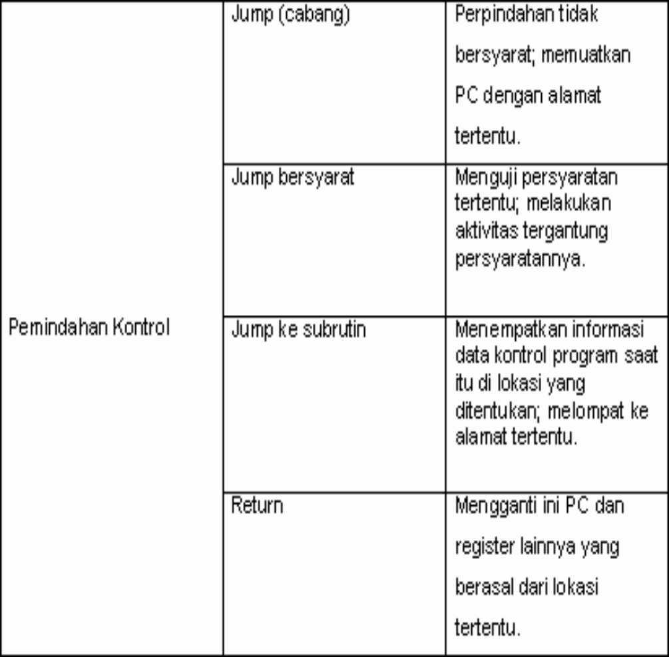
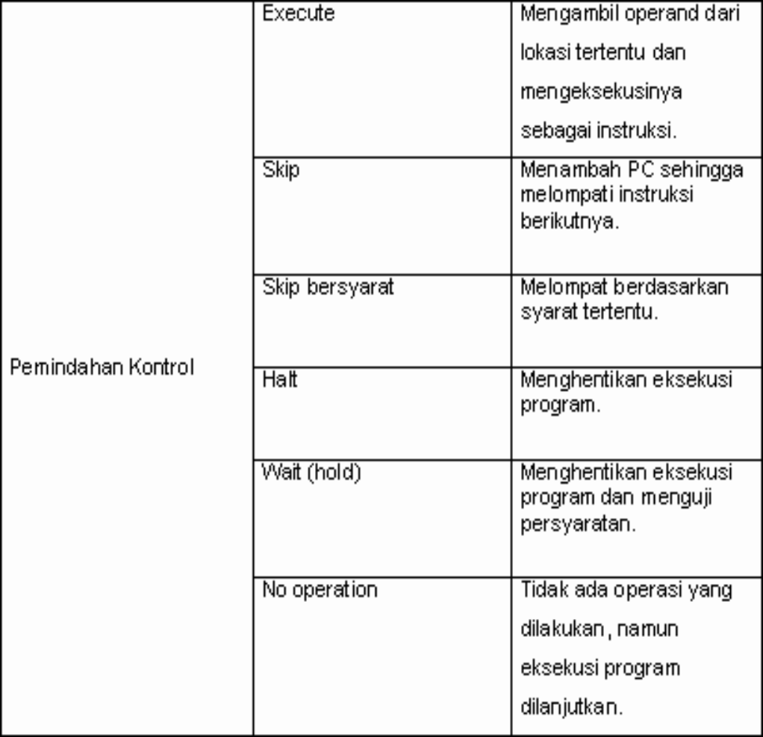

Operasi set instruksi secara umum

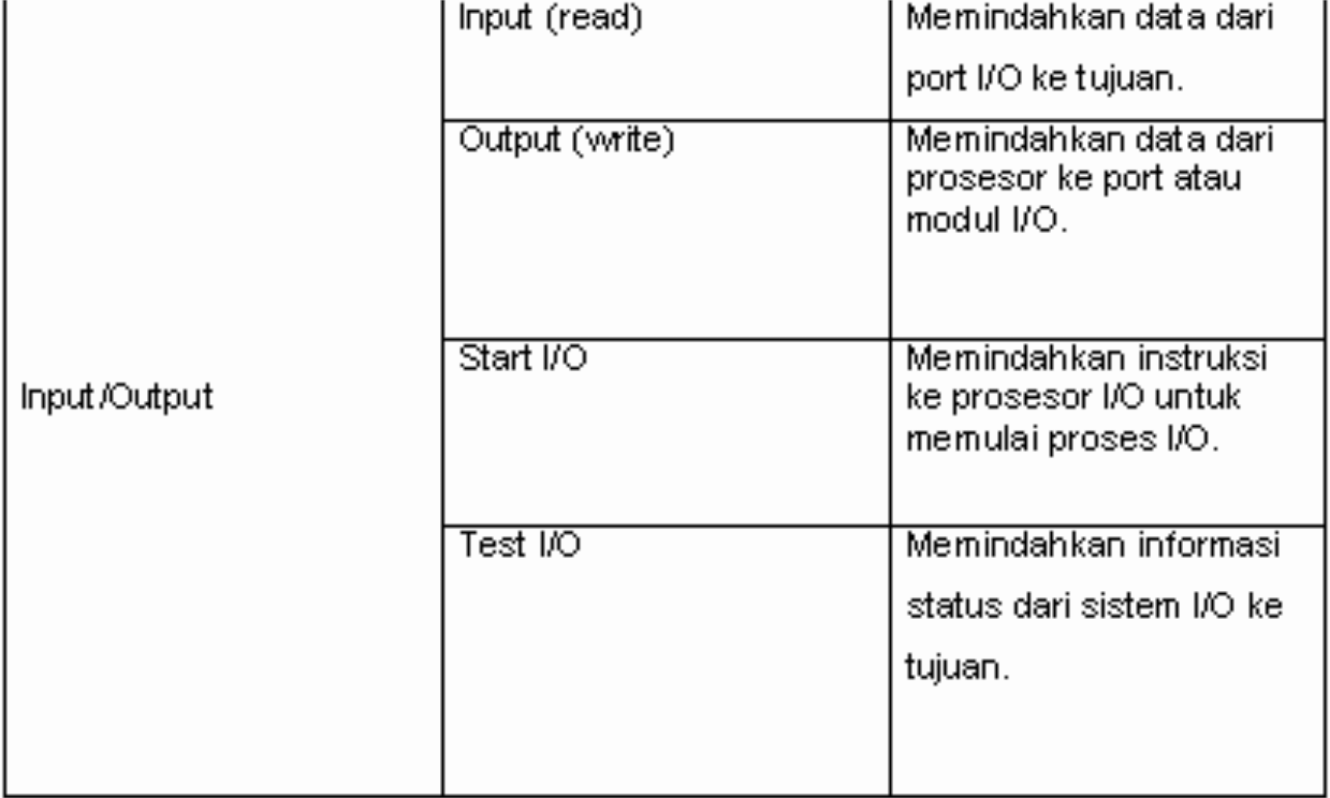

Operasi set instruksi secara umum

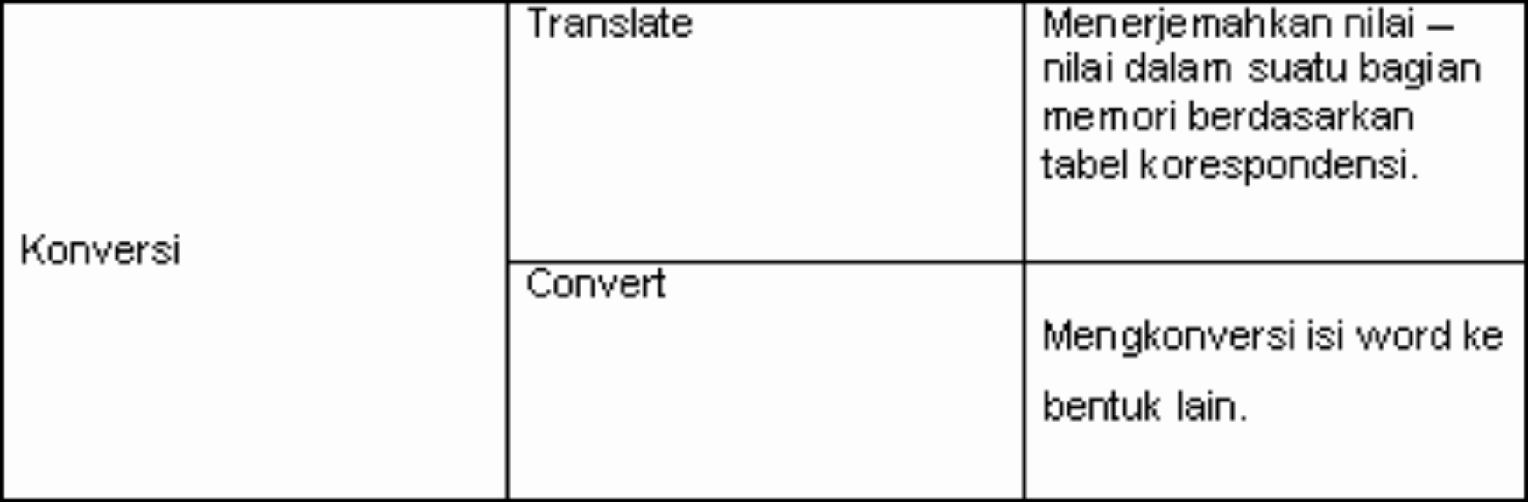

Transfer Data
- Instruksi tranfer data harus menetapkan :
  - Lokasi operand sumber
  - Lokasi operand tujuan
  - Panjang data yang akan dipindahkan
  - Mode pengalamatannya
- Apabila sebuah atau kedua operand berada di dalam memori, maka CPU harus melakukan sebagian atau seluruh tindakan berikut :
    - Menghitung alamat memori, yang didasarkan pada mode alamatnya.
    - Apabila alamat mengacu pada virtual memori harus dicari alamat memori sebenarnya.
    - Menentukan apakah alamat berada dalam cache memori.
    - Bila di cache tidak ada, dikeluarkan perintah ke modul memori

